Федеральное государственное автономное образовательное учреждение высшего образования

«Национальный исследовательский университет ИТМО»

Факультет программной инженерии и компьютерной техники

Отчет

по лабораторной работе №1

по дисциплине

«Базы данных»

Вариант 310941

Выполнил: Хабнер Георгий Евгеньевич

Группа: P3131

Преподаватель: Наумова Надежда Александровна

Санкт-Петербург

2023

Оглавление

Текст задания 3

Описание предметной области 3

Инфологическая модель 4

Даталогическая модель 4

Реализация даталогической модели на PostgreSQL 5

Вывод 6

# Текст задания

Для выполнения лабораторной работы №1 необходимо:

1. На основе предложенной предметной области (текста) составить ее описание. Из полученного описания выделить сущности, их атрибуты и связи.
2. Составить инфологическую модель.
3. Составить даталогическую модель. При описании типов данных для атрибутов должны использоваться типы из СУБД PostgreSQL.
4. Реализовать даталогическую модель в PostgreSQL. При описании и реализации даталогической модели должны учитываться ограничения целостности, которые характерны для полученной предметной области.
5. Заполнить созданные таблицы тестовыми данными.

# Описание предметной области

После недели кропотливых трудов все управляющие функции ЭАЛа были восстановлены. Теперь он напоминал человека, который ходит, выполняет простейшие команды, справляется с несложной работой и способен поддерживать не особо притязательный разговор. По человеческой шкале его КИ не превышает пятидесяти; восстановилась лишь малая часть его прежней личности.

В качестве сущностей можно выделить существо (деление на живых неживых происходит с помощью атрибута is_human), навыки и действие. В качестве характеристик можно выделить личность и профессию, характеризующую существо. За ассоциативные связи - связи между действием-существом, навыком-существом.

Сущности:

1. Стержневые:

* Существо – id, name, is_human, ki_grade, personality_id
* Действие – id, name
* Навык – id, name

2. Ассоциации:

* Существо_действие – id, creature_id, action_id, start_time, end_time
* Навык_существо – id, creature_id, skill_id

3. Характеристики:

* Личность – id, name, description
* Профессия – id, name

# Инфологическая модель

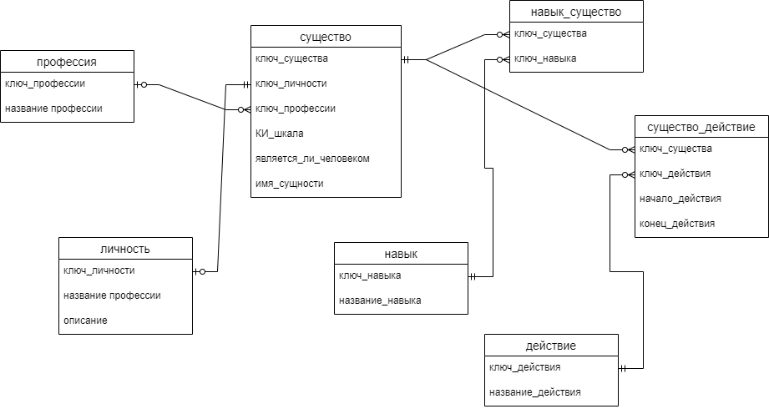

# Даталогическая модель

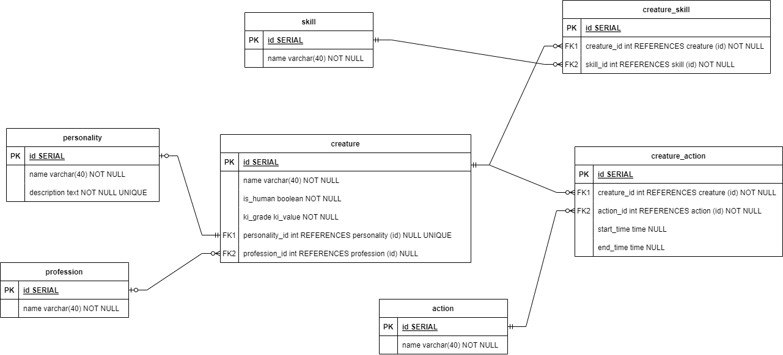

# 

# Реализация даталогической модели на PostgreSQL

-- drop tables

DROP TABLE IF EXISTS action CASCADE;

DROP TABLE IF EXISTS skill CASCADE;

DROP TABLE IF EXISTS profession CASCADE;

DROP TABLE IF EXISTS personality CASCADE;

DROP TABLE IF EXISTS creature CASCADE;

DROP TABLE IF EXISTS creature_skill CASCADE;

DROP TABLE IF EXISTS creature_action CASCADE;

-- dropping domains

DROP DOMAIN IF EXISTS positive_int CASCADE;

DROP DOMAIN IF EXISTS ki_value CASCADE;

-- creating domains

CREATE DOMAIN positive_int AS *int* CHECK (VALUE > 0);

CREATE DOMAIN ki_value AS *int* CHECK (VALUE >= 0 AND VALUE <= 100 OR VALUE IS NULL);

-- creating tables

CREATE TABLE IF NOT EXISTS action(

  id *SERIAL* PRIMARY KEY,

  name *varchar*(40) NOT NULL

);

CREATE TABLE IF NOT EXISTS skill(

  id *SERIAL* PRIMARY KEY,

  name *varchar*(40) NOT NULL

);

CREATE TABLE IF NOT EXISTS profession(

  id *SERIAL* PRIMARY KEY,

  name *varchar*(40) NOT NULL

);

CREATE TABLE IF NOT EXISTS personality(

  id *SERIAL* PRIMARY KEY,

  name *varchar*(40) NOT NULL,

  description *text* NOT NULL

);

CREATE TABLE IF NOT EXISTS creature(

  id *SERIAL* PRIMARY KEY,

  name *varchar*(40) NOT NULL,

  is_human *boolean* NOT NULL,

  ki_grade ki_value NOT NULL,

  personality_id *int* REFERENCES personality (id) NULL,

  profession_id *int* REFERENCES profession (id) NULL

);

Create table IF NOT EXISTS creature_skill(

  id *SERIAL* PRIMARY KEY,

  creature_id *int* REFERENCES creature (id) NOT NULL,

  skill_id *int* REFERENCES skill (id) NOT NULL

);

CREATE TABLE IF NOT EXISTS creature_action(

  id *SERIAL* PRIMARY KEY,

  creature_id *int* REFERENCES creature (id) NOT NULL,

  action_id *int* REFERENCES action (id) NOT NULL,

  start_time *time* NULL,

  end_time *time* NULL

);

# Вывод

В ходе лабораторной работы на примере выявления сущностей я узнал, как создавать базы данных, описывать предметную область. Научился составлять инфологическую и даталогическую ER – модели, реализовать БД на PostgreSQL.